司马煤业棚户区改造项目（B区1#、4#、7#楼及配套）规划许可公示

建设单位：长治市上党区黎都城市建设投资置业开发有限公司
建设位置：太岳西街南侧、上党区郝家庄镇南郭村东北
建设规模：总建筑面积77172.28㎡
公示时间：2024年4月18日-至规划条件核实结束
具体情况如下：

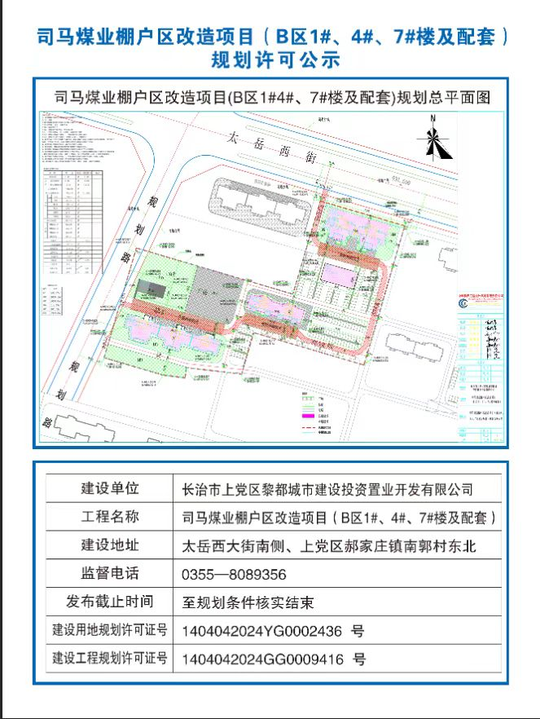
长治市上党区自然资源局
2024年4月18日

